***Лабораторная работа № 1 Установка и настройка среды***

***1. Объясните понятия JRE, JDK, JavaSE, JavaME, JavaEE.***

JRE — Java Runtime Environmet — рабочая среда для запуска программ.

JDK — Java Development Kit — содержит библиотеки для разработки программ.

Java Standard Edition — для разработки простых приложений.

Java Micro Edition — для разработки приложений для микро компьютеров.

Java Enterprise Edition — серверное ПО.

***2. Перечислите основные свойства и преимущества платформы Java.***

Программы на Java транслируются в байт-код Java, выполняемый виртуальной машиной Java (JVM) — программой, обрабатывающей байтовый код и передающей инструкции оборудованию как интерпретатор.

Достоинством подобного способа выполнения программ является полная независимость байт-кода от операционной системы и оборудования, что позволяет выполнять Java-приложения на любом устройстве, для которого существует соответствующая виртуальная машина. Другой важной особенностью технологии Java является гибкая система безопасности, в рамках которой исполнение программы полностью контролируется виртуальной машиной. Любые операции, которые превышают установленные полномочия программы (например, попытка несанкционированного доступа к данным или соединения с другим компьютером), вызывают немедленное прерывание.

***3. Является ли язык Java компилируемым или интерпретируемым?***

Компилируемый с точки зрения разработки. Для того, чтобы запустить программу, ее надо скомпилировать. Интерпретируемый с точки зрения процессора, т.к. скомпилированный код (байт-код) не может непосредственно выполняться процессором. Нужен специальный интерпретатор (JRE, Java Runtime Environment), который будет преобразовывать байт-код в коды процессора.

***4. Что такое механизм автоматической сборки мусора (garbage collector)?***

Сборщик мусора – одна из форм автоматического управления памятью. Специальный процесс, называемый сборщиком мусора (garbage collector), периодически освобождает память, удаляя объекты, которые уже не будут востребованы приложениями.

***5. В чем сходства и различия Java, C/C++, С#?***

В С# сохранены основные возможности языка C++, которые не были включены в Java. Это, касается, например, перечислений. Более того в C# для перечислений обеспечивается безопасность типов. С# заимствовал из С++ понятия операторов и ключевых слов. Обеспечивается перегрузка операторов.

Во многом C# похож на Java. В него включены языковые свойства Java, такие как единичное наследование, интерфейсы, близкий синтаксис и компиляция в промежуточный формат. Для обоих языков компиляция выполняется в машинно-независимый и независимый от языка программирования программный код, который запускается в рамках управляемой среды выполнения. Проверка кода перед выполнением.

» Не существует глобальных функций или констант, все они должны принадлежать какому-либо классу.

» С# и Java не используют концепцию заголовочных файлов.

» Оба языка поддерживают внутренние классы. Сборщик мусора.

Код на промежуточном языке MSIL не интерпретируется, а компилируется в машинный код с помощью JIT-компилятора. Вследствие этого приложения созданные с помощью C#, выполняются быстрее, чем те , что написаны Java.

***6. Почему Java является платформой, а не языком программирования?***

• Java как язык программирования является высокоуровневым, статически-типизированным и объектно-ориентированным.

• Java как платформа - это программное обеспечение, представляющее собой рабочую среду для работы программ, написанных на Java (и не только). Она состоит из Java API и Java виртуальной машины (JVM).

Java API - это библиотеки скомпилированного кода, которые можно использовать для написания своих программ. Они предоставляют собой готовый функционал, который позволяет сэкономить при разработке много времени.

Java программы выполняются (или интерпретируются) другой программой, называемой JVM (Java Virtual Machine). Она не интерпретирует напрямую исходный Java код, вместо этого java код должен быть скомпилирован в .class файлы (или байт-код), формат которых не является удобным для чтения человеком, но это и не машинный код. Технически байт-код - это промежуточный язык, или Intermediate language.

***7. Перечислите основные категории программ Java.***

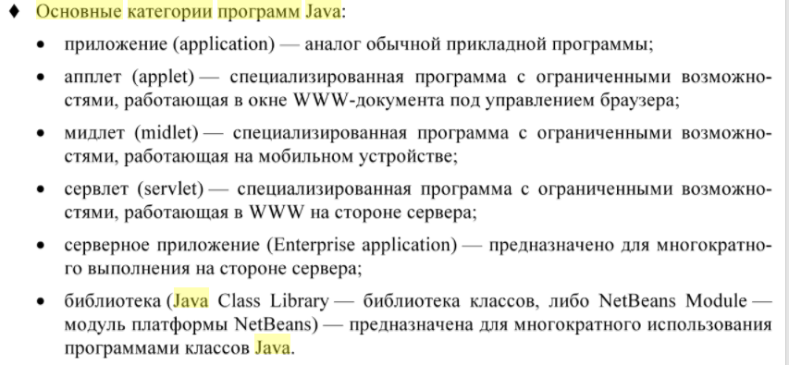

***8. Какие существуют IDE для разработки программ?***

NetBeans, Eclipse, IntellijIDEA, JDeveloper